Számítógépes Grafika UV

*2020. 06. 04.*

Az online zárthelyi során a Segédanyagok fejezetben felsorolt oldalak anyagai használhatóak. Külső, egyéb forrás mint Facebook, email, ismerős, ismeretlen, családtag, mesterséges intelligencia használata nem megengedett. A zárthelyi végeztével a **saját gyakorlatvezetőd email címére** kell továbbítani a ZIP-elt és felesleges fájloktól megszabadított megoldást (ide tartoznak a nem használt textúrák és .obj fájlok is). A feladatokat egyetlen programban kell megvalósítani. A következő projektből kell kiindulni:

[**http://cg.elte.hu/~bsc_cg/zh/ZH200604a.zip**](http://cg.elte.hu/~bsc_cg/zh/ZH200604a.zip)

A kibontott projektben megtalálhatók a szükséges egyéb fájlok is az ASSETS mappában. Mellette a ZH-NEPTUN mappában van a használandó projekt, ezt **a mappát mindenki nevezze át** a saját neptunkódja szerint! Ezt az átnevezett mappát kell ZIP-be tömöríteni és elküldeni a zh végén. **Más projektre épülő megoldást nem fogadunk el.** A gyakorlati órák anyagai és kódjai felhasználhatóak. Beküldési határidő:

**13:00**

A Neptun-üzenetben kiküldött Microsoft Teams csoportban tudjátok jelezni a ZH ideje alatt, ha van kérdésetek. Kérjük a kérdést ne írjátok le, valamelyik elérhető gyakorlatvezető fel fog hívni Teams-en miután a kérdezési szándékot jeleztétek. A ZH ideje alatti kommunikáció kizárólag ezen csatornán történő kézfeltartással lehetséges. Sok sikert kívánunk!

**Pontozás**

A géptermin **128** pont szerezhető! Sikertelen a ZH ha a szorgalmi pontok + zárthelyin elért pontszám nem ér el 45 pontot. Az utóvizsga pontszám az így megszerzett összes pont feléről indul (lefelé kerekítve). Tehát a sikeres utóvizsgához a következő feltételnek kell teljesülnie:

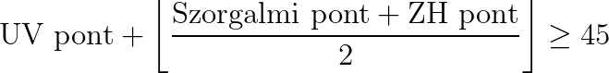

(Félév során szerzett pontok: [lekérdező](https://script.google.com/macros/s/AKfycbyNtAYKOZklWEGXPFK7qQxSdUYNlCgkXGF4JwrWkhUfVoXul5g/exec) )



# Segédanyagok

A géptermi során az <http://www.opengl.org/>, a [glm](http://glm.g-truc.net/0.9.5/index.html), [glew](http://glew.sourceforge.net/), [GLSL](https://www.khronos.org/opengl/wiki/Core_Language_(GLSL)), [wikipedia](https://hu.wikipedia.org/wiki/Kezd%C5%91lap), [Wolfram Mathworld](http://mathworld.wolfram.com/), [c++](http://www.cplusplus.com/) oldalai, valamint a [cg.elte.hu](http://cg.elte.hu/) bármely aloldala és bármely oktató oldala használható. Az utóbbiak a következők:

**Előadás:**

<http://cg.elte.hu/index.php/grafika-bsc-eloadas-anyagok/>

<http://cg.elte.hu/~hajder/>

**Gyakorlat:**

<http://cg.elte.hu/index.php/grafika-bsc-gyakorlat-anyagok/>

<http://cg.elte.hu/~bsc_cg/>

<http://irudolf.web.elte.hu/>

<http://iffan.web.elte.hu/>

<https://people.inf.elte.hu/puzsaai/graf/>

<http://cg.elte.hu/~dekanyp/>

<http://cg.elte.hu/~agostons/>

<http://cg.elte.hu/~sasasoft/>

<http://cg.elte.hu/~robi/>

<http://cg.elte.hu/~imp/>

<http://cg.elte.hu/~izaingrid/>

<http://cg.elte.hu/~smilo/>

<http://cg.elte.hu/~geri1245/>

<http://cg.elte.hu/~magyari/>

[gyakorlati feladatok megoldásai - Léránt Mátyás](https://drive.google.com/drive/folders/1GgmoVADtVCG2Sdxz4sQ225BSQ1ghv5T4?usp=sharing)

<http://cg.elte.hu/~tekla/>

<http://cg.elte.hu/~galgergo/>

Tartalomjegyzék:

Segédanyagok

Geometria (41 pont)

Föld (2 pont)

1. fázis: (16 pont)

2. fázis: (8 pont)

3. fázis (Dragon): (6 pont)

Kilövés (38 pont)

Fények és Megjelenítés (23 pont)

Skybox (6 pont)

Megvilágítás (17 pont)

Interakció (26 pont)

**Feladatleírás**

2011 óta először amerikai űrhajóval utaztak asztronauták a Nemzetközi Űrállomásra. Valósítsuk meg egy űrhajó kilövését és földkörüli pályára állását.

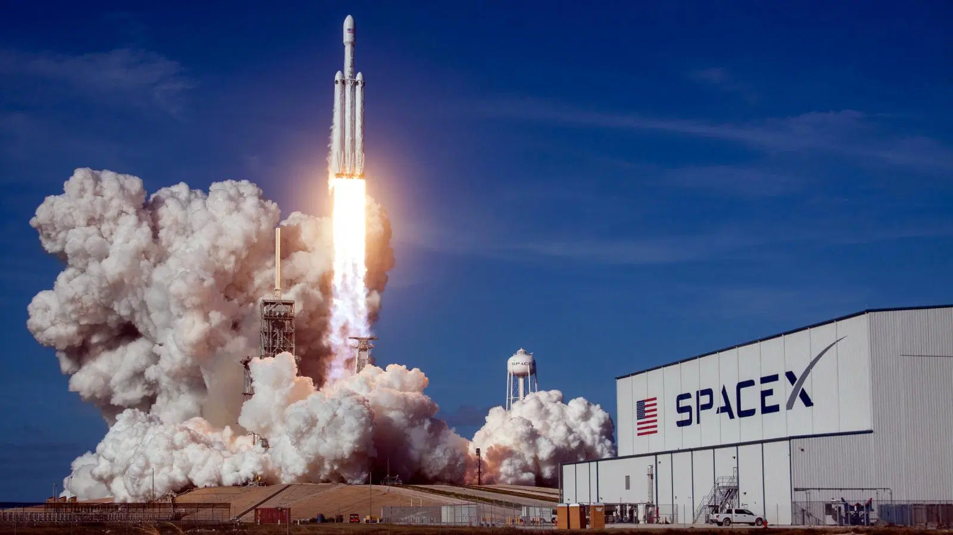

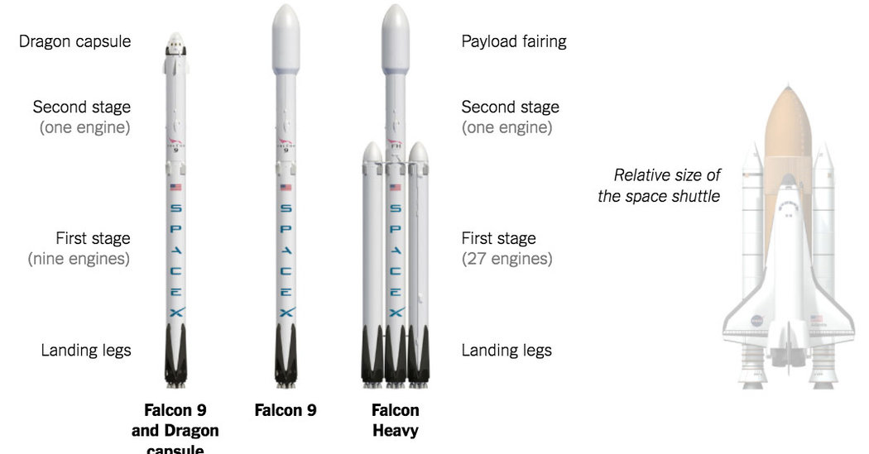

# 

# **Geometria (41 pont)**

### **Föld (2 pont)**

(0, 0, 0) pozícióban legyen a Föld **középpontja**, amely egy earth.jpg-vel feltextúrázott, 2000 egység átmérőjű gömb.

**Űrhajó (39 pont)**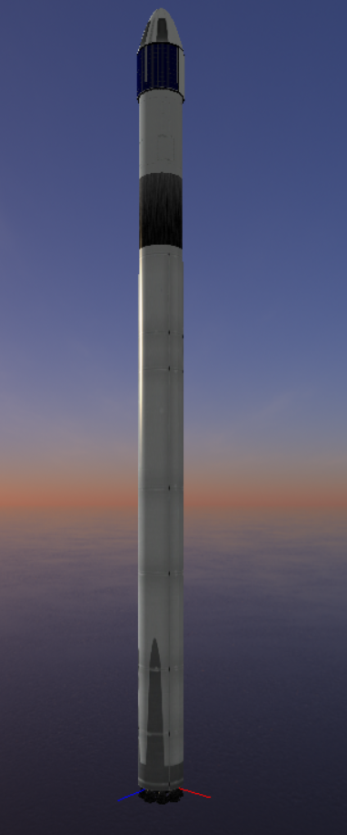

Építsük fel az űrhajót, amely több fázisból is áll. A közölt pozíciók lokálisak a különböző fázisokra, minden objektum alja (0.0, 0.0, 0.0). Ezeket majd később el kell tolni úgy, hogy illeszkedjenek. Minden objektumnak legyenek helyes normálvektorai és textúrakoordinátái is.

A meghajtók [paraboloidok](https://mathworld.wolfram.com/Paraboloid.html), az $y= -x{}^{2}$ egyenletű parabola $y$ tengely körüli forgatásával jönnek létre. (**3 pont**). Helyes normális és textúra koordináták (**2+1 pont**).

Figyeljünk arra, hogy az objektumokat kívül és belül is textúrázzuk fel!

Ha az objektumok nincsenek **kívülről és belülről is** feltextúrázva (ahol szükséges), a részpontszám **felét** érik.

Készítsd el az egyes részeket a leírás szerint majd helyezd el a részeket egymás felé: legalul az 1. fázis, felette a 2. fázis majd legvégül a tetején a kapszula, a 3. fázis **(3 pont)**.

Mindegyik parametrikus primitívet lehetőleg csak egyszer használjuk fel (gömb, henger, kör, és paraboloid).

**Mint kiderült, a SpaceX mérnökei nem bánnak túl jól a számokkal, így Elon Musk döntése szerint amíg az űrhajó felszínén nincsenek rések és jól illeszkednek az alkatrészek, a pontok 100%-a megadható (pozíció, magasság stb. helyességétől függetlenül).**

### 

### **1. fázis: (16 pont)**

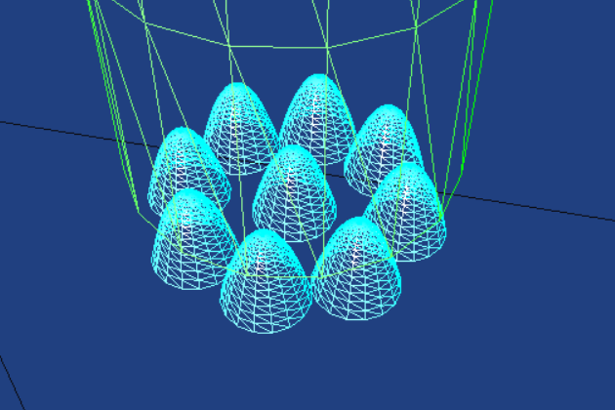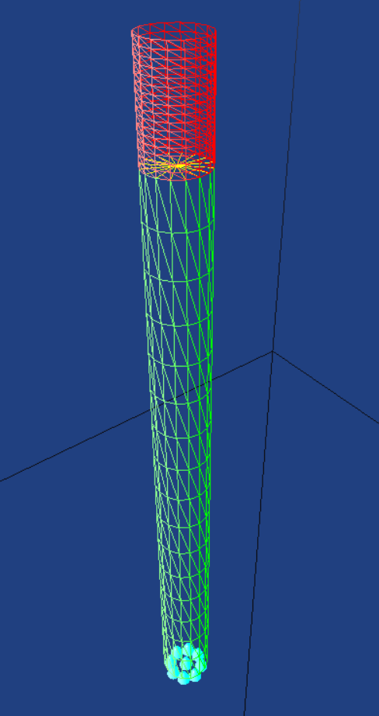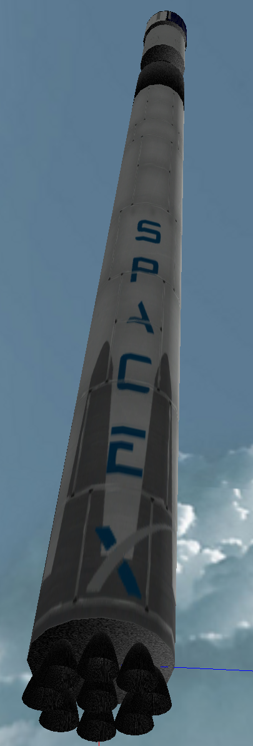

Az első fázis, a booster viszi ki a rakétát a légkörből, így a nagy légnyomásra optimalizált, kisebb nyílású Merlin meghajtókkal van felszerelve, melyek a felette lévő 420 tonna kerozint és oxigént három perc alatt égetik el.

|  |  |  |  |  |
| --- | --- | --- | --- | --- |
|  | **Aljának a pozíciója** | **Méret** | **Textúra** | **Pont** |
| **Felső henger**  **(Interstage)** | (0.0, 43.0, 0.0) | átmérő: 3.7 magasság: 6.0 | Kívül: metal.jpg  Belül: metal.jpg | **2 pont** |
| **Felső kör** | (0.0, 43.0, 0.0) | átmérő: 3.7 | Felfele: metal.jpg  Lefele: metal.jpg | **2 pont** |
| **Alsó henger**  **(Main tank)** | (0.0, 0.0 ,0.0) | átmérő: 3.7 magasság: 43.0 | Kívül: falcon1.jpg | **2 pont** |
| **Alsó kör** | (0.0, 0.0, 0.0) | átmérő: 3.7 | Felfele: metal.jpg  Lefele: metal.jpg | **2 pont** |
| **Meghajtók**  **(Octaweb)** | Kör mentén az alsó henger alatt egyenletesen elosztva és egy középen | átmérő: 0.5  magasság 1.0  (tipp: glm::scale) | Kívül: metal.jpg  Belül: metal.jpg | **8 pont** |

### 

### **2. fázis: (8 pont)**

A második fázis gyakorlatilag űrben üzemel, ezért az egyetlen Merlin meghajtónak széles fóvókaszájjal rendelkezik.

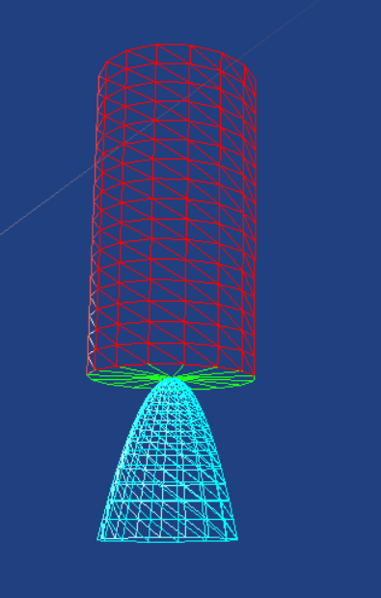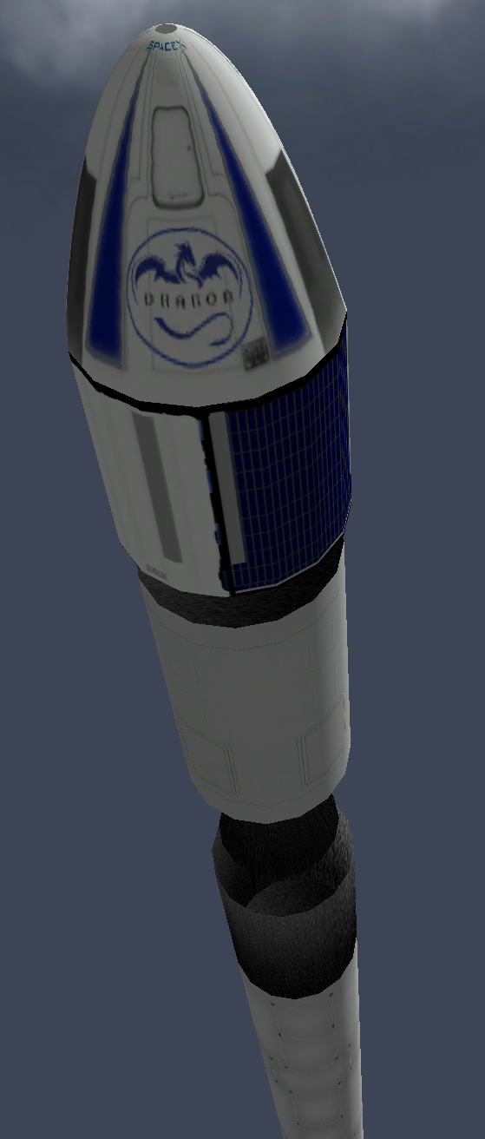

|  |  |  |  |  |
| --- | --- | --- | --- | --- |
|  | **Pozíció** | **Méret** | **Textúra** | **Pont** |
| **Felső kör** | (0.0, 10.5 ,0.0) | átmérő: 3.7 | Felfele: metal.jpg | **2 pont** |
| **Felső henger** | (0.0, 3.5, 0.0) | átmérő: 3.7 magasság: 7.0 | Kívül: falcon2.jpg | **2 pont** |
| **Alsó kör** | (0.0, 3.5 ,0.0) | átmérő: 3.7 | Lefele: metal.jpg | **2 pont** |
| **Meghajtó**  **(mVac)** | (0.0, 0.0, 0.0) | átmérő: 1.5  magasság: 3.5 | Kívül: metal.jpg  Belül: metal.jpg | **2 pont** |

### 

### **3. fázis (Dragon): (6 pont)**

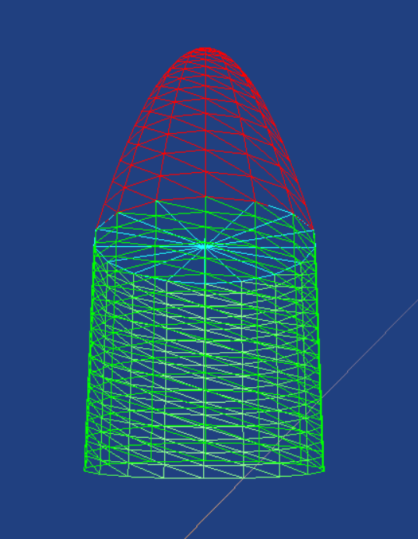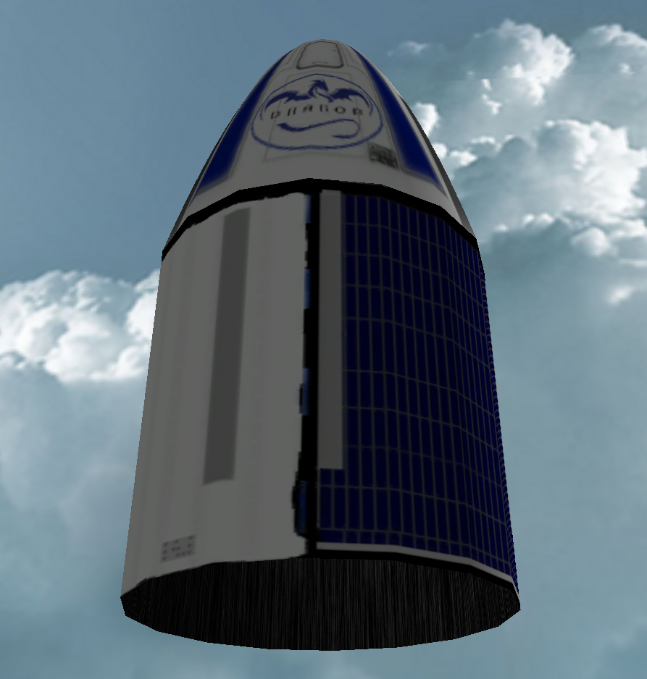

|  |  |  |  |  |
| --- | --- | --- | --- | --- |
|  | **Aljának a pozíciója** | **Méret** | **Textúra** | **Pont** |
| **Felső paraboloid** | (0.0, 4.0, 0.0) | átmérő: 3.7 magasság: 4.0 | Kívül: dragon2.jpg | **2 pont** |
| **Kör** | (0.0, 4.0, 0.0) | átmérő: 3.7 | Lefele: metal.jpg | **2 pont** |
| **Henger** | (0.0, 0.0 ,0.0) | átmérő: 3.7  magasság: 4.0 | Kívül: dragon1.jpg  Belül: metal.jpg | **2 pont** |

# **Kilövés (38 pont)**

Tipp: érdemes egyetlen T változó függvényévé tenni a kilövés animációját, és ezt a T-t az Update-ben módosítani.

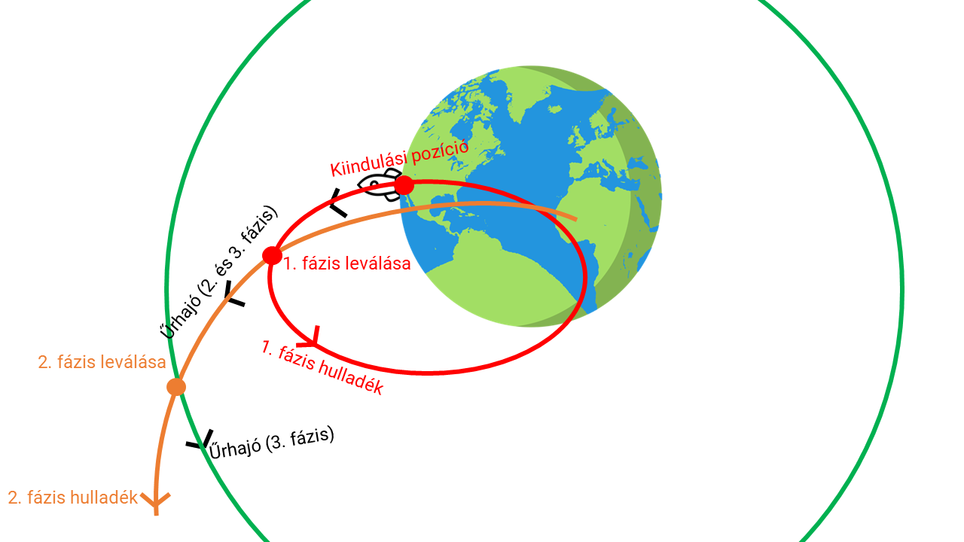

A fenti ábrán nyomon követhetjük hogyan történik a Falcon 9 kilövése (az XY sík menti metszet látszódik).

A *rakéta kiindulási pozíciója*: (-1000, 0, 0)

A *pályák tulajdonságai* a következők:

* **Ellipszis pálya:**
  + Főtengely átmérő: 1240
  + Kistengely átmérő: 200
  + Középpont: (-1000, -100, 0)
  + Az ellipszis a képen látható módon “fektetve” helyezkedik el
  + **Egyenessel helyettesíthető**, kevesebb pontért. Ekkor interpoláljunk a kezdő és az első találkozó pont között.
* **Parabola pálya:**
  + Közelítsük egy egyenessel, azaz interpoláljunk lineárisan a kettő pálya találkozási pontjai között
* **Kör pálya:**
  + Átmérő: 6000
  + Középpont: (0, 0, 0)

A pályák *találkozási pont*jai:

* Ellipszis és parabola: (-1620, -100, 0)
* Parabola és kör: (-2985, -300, 0)

Az utat a rakéta megteheti állandó sebességgel (ekkor érvényesek rá az időlimitek), viszont ha az 1. és 2. fázisban gyorsul majd a 3. fázisban állandó marad a sebessége, extra **(5 pont)** jár (és ekkor az időktől is el lehet tekinteni).

Állítsuk be, hogy a rakéta mindig a haladási irányába nézzen **(3 pont)**.

A kilövés leírása:

1. Egy ellipszis pályán elindul a még teljes (mindegyik fázis egyben) rakéta **(6 pont)**. Lineárisan megoldva **(2 pont)**
2. A 10. másodpercben találkozási pontban leválik az 1. fázis, majd a maradék 2. és 3. fázis áttér egy parabola pályára (narancssárga pálya, fekete nyíl) **(4 pont)**
3. Az első fázis hulladéka (a levált rész) folytatja az ellipszis pályáját **(3 pont, lineárisan 1 pont)** majd megáll amikor elért a Földre **(4 pont)**. (Lineáris esetben semmisítsük meg 10 másodperc után **(2 pont)**)
4. Az űrhajóról a második találkozási pontban leválik a 2. fázis a 30. másodpercben és a maradék Dragon kapszula áttér egy kör pályára, **(4 pont)** amelyet követ a program végéig **(3 pont)**.
5. A 2. fázis hulladéka folytatja a parabola pályát **(4 pont)** (amit továbbra is lineárisan közelítünk) és 20 másodperc után pedig megsemmisíti magát, azaz eltűnik **(2 pont)**

## 

# 

# **Fények és Megjelenítés (23 pont)**

### **Skybox (6 pont)**



Az ég kinézete függjön a kamera földtől való távolságától. A földfelszín közelében a sky_earth textúra látszódjon, viszont ahogy távolodunk anyabolygónktól, folyamatos átmenettel váltson át a sky_space textúrára.

### **Megvilágítás (17 pont)**

Írj shadert, melyben a napfény (directional light) Blinn-Phong modell alapján működik. **(3 pont)** Alkalmazd ezt az az objektumokra. A spekuláris csillanásnak legyen kékes színe. **(2 pont)**

Az éghez hasonlóan változzon a napfény színe is. A földfelszínen (0.9, 0.7, 0.7), az űrben (0.5, 0.5, 0.8) árnyalatú legyen. **(2 pont)**

Legyen az űrhajó alján egy narancssárga point light, amely a rakéta lángjait szimbolizálja. **(3 pont).** Figyelj oda, hogy amikor leválik egy rakéta, a point lightot is helyezd át a következő fázisra. **(2 pont)** (Ez a pont akkor is megadhatóha nem a feladatban leírt pályán mozog az űrhajó hanem egy sajáton)

Amikor az űrhajó kilép az atmoszférából (a föld középpontjától 1500 és 1600 egység közötti távolságban), izzon vörösen a pilótafülke (ugyanazon textúra használata mellett). **(2 pont)** Legyen sima az átmenet a textúra és a vörös szín között. **(3 pont)** (Ezek a pontok akkor is megadhatóak ha nem a feladatban leírt pályán mozog az űrhajó hanem egy sajáton)

# 

# **Interakció (26 pont)**

ImGui-val valósítsuk meg a következőket:

1. Legyen egy slider (csúszka), amellyel tudjuk a kilövés idejét állítani, azaz tudunk előre és hátrafele tekerni az időben. 0 legyen a kezdeti állapot. **(5 pont)**
2. Hozzunk létre 4 gombot mellyel tudjuk állítani hogy a kameránk éppen mit figyel meg:
   1. Az első gomb az 1. fázis modelljét mutatja a rakétának. Ekkor a kameránk állandóan az első fázis objektumára néz és fix távolságra van tőle, azaz követi. Ekkor a felhasználó ne tudja mozgatni a kamerát, de forgatni tudja. **(4 pont).** Miután megsemmisült az első fázis ezt a gombot ne lehessen megnyomni. (Csak ha lineárist használunk ellipszis helyett)
   2. A második gomb legyen hasonló az elsőhöz, viszont a második fázis objektumát lehessen vele figyelni. Ekkor se tudja mozgatni a kamerát a felhasználó, de forgatni tudja. **(3 pont)** Miután megsemmisült a második fázis ezt a gombot ne lehessen megnyomni. **(1 pont)**
   3. A harmadik gombunkkal a 3. fázist, a kapszulát, tudjuk megfigyelni hasonlóan az előző kettő gombhoz. Viszont ez a kamera a kapszula körül mozogjon állandóan egy kör pályán. Ekkor a felhasználó ne tudja sem mozgatni, sem forgatni a kamerát. **(5 pont)**
   4. A negyedik gombunk visszavált a felhasználó által mozgatható nem-fix kamerára. **(2 pont)**
3. Készítsünk egy színválasztót (Color picker), amellyel az űrhajó textúráját tudjuk színezni **(3 pont)**.
4. Készítsünk 3 szám bemenetet, mellyel a kamera pozícióját tudjuk állítani **(3 pont).** Ezek frissüljenek akkor is, amikor a kamera külső forrásoktól mozog.